

|  |
| --- |
| LEONEX RMP Connector für Bontitätsprüfungen | Installationsanleitung |

**LEONEX RMP Connector für Bontitätsprüfungen**  
Installationsanleitung

Autor: Thomas Hampe

Datum: 27.08.2019

Version 1.0.0

# Inhaltsverzeichnis

Inhaltsverzeichnis 1

1. Erwerben der Extension 2

2. Access Keys 2

3. Installation im Backend 2

# Erwerben der Extension

Kaufen Sie die Extension auf dem Magento Marketplace.

# Access Keys

Sofern Sie noch kein Schlüsselpaar im Backend hinterlegt haben müssen Sie zuerst eines erstellen. Öffnen Sie hierzu die Seite „Access Keys“ in Ihrem Account im Marketplace. Klicken Sie auf die Schaltfläche "Create a New Access Key" und das Schlüsselpaar wird automatisch generiert.

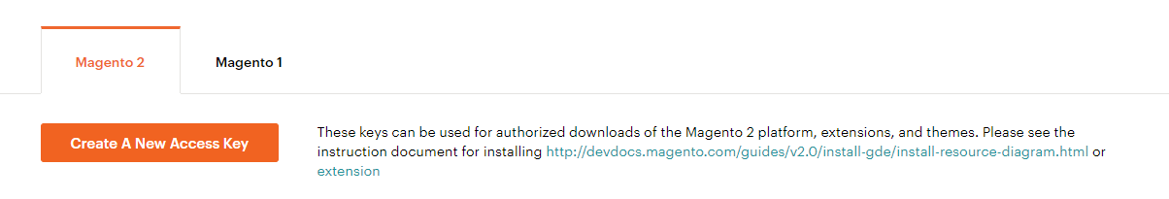

Melden Sie sich in Ihrer Magento Backend an und gehen Sie dann zu „System > Web Setup Wizard > System Configuration“ und melden Sie sich mit den generierten Schlüsseln an.

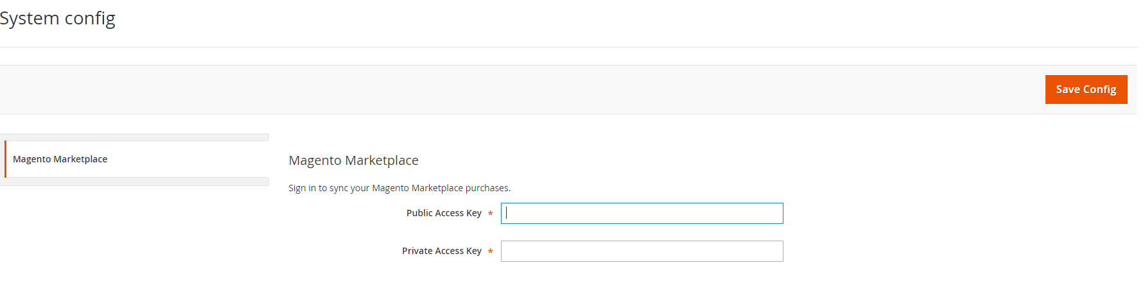

# Installation im Backend

Melden Sie sich in Ihrer Magento Backend an und gehen Sie zu „System > Web Setup Wizard > Extension Manager“.

Synchronisieren Sie als nächstes die gekauften Extensions, in dem Sie auf den Button „Refresh“ klicken

Wählen Sie die Extension in der Liste der verfügbaren Extensions aus und klick Sie auf „Install“.